Министерство образования и молодежной политики
Отдел образования администрации Красночетайского района
МОУ «Шолинская основная общеобразовательная школа»
Конспект урока с использованием ИКТ
Работа учительницы начальных классов
МОУ «Шолинская ООШ»
Кудряшовой Елены Николаевны
д. Шоля 2011

Предмет: русский язык (чтение)
Тип урока: урок – исследование
Тема: Лиса в народных сказках
Продолжительность: 1урок, 45 минут
Класс: 4 класс
Технологии: Интернет, Excel, Word, Power Point.

Аннотация.
Урок – исследование по русскому языку (внеклассное чтение) по теме «Лиса в народных сказках» проводится в 3классе. Эта тема является обобщением раздела «Сказки» по темам бытовые сказки и сказки о животных. Урок основывается на знаниях детей о прочитанных народных сказках (чувашских, русских и других народов).
Урок – исследование требует к себе тщательной подготовки. Детям дается список литературы, необходимый для анализа на уроке. Проводится конкурс рисунков по прочитанным сказкам, где изображен образ лисы. До проведения урока организовывать просмотр мультфильма «Три мешка хитрости»(CD – диск). В Интернете на сайте http://animal.geoman.ru и изучить жизнь и повадки лис в природе.
На уроке учащиеся проводят исследовательскую работу. Основной задачей, которого является выявление отличительных черт характера лисы в сказках от других героев – животных.
Для проведения урока заранее учителем подготавливается презентация, кроссворд и тест для обобщения знаний учащихся по программе Excel.

План - конспект урока
Цели урока:
- Обобщение знаний народных сказок о животных.
- Умение анализировать персонажей сказок.
- Воспитание и привитие любви к братьям меньшим
Задачи урока:
- Выявить черты характера лисы в сказках
- Уметь сопоставлять героев сказок
- Определить характер лисы в природе

План урока.
1.Организационный момент.
- Ребята. Сегодня мы с вами будем говорить о сказках и об одном сказочном персонаже. Об этом вы узнаете в ходе нашей беседы.
Читая сказки , вы проникаете в чудесный, загадочный, таинственный мир. В сказках совершаются самые невероятные чудеса.
-Кто сочиняет сказки?
-Как называются сказки, которые сочинил народ? (народные)
-А как называются сказки, которые сочинили поэты и писатели? (авторские)
- Чем отличаются сказки от других произведений?
- В каких сказках встречаются животные?
-Чем отличаются сказки о животных от других?

2. Сообщение темы и задачи урока
- Сейчас разгадаем ребус и узнаем героя нашего урока.

- Правильно. Мы будем говорить о лисичке – сестричке.
-Что мы должны выяснить на уроке:
- Какова лиса в народных сказках?
- Что было бы со сказками, если бы она была другой?

3.Повторение изученного
- Вспомним прочитанные сказки, где встречается лиса. Из каких сказок эти иллюстрации?
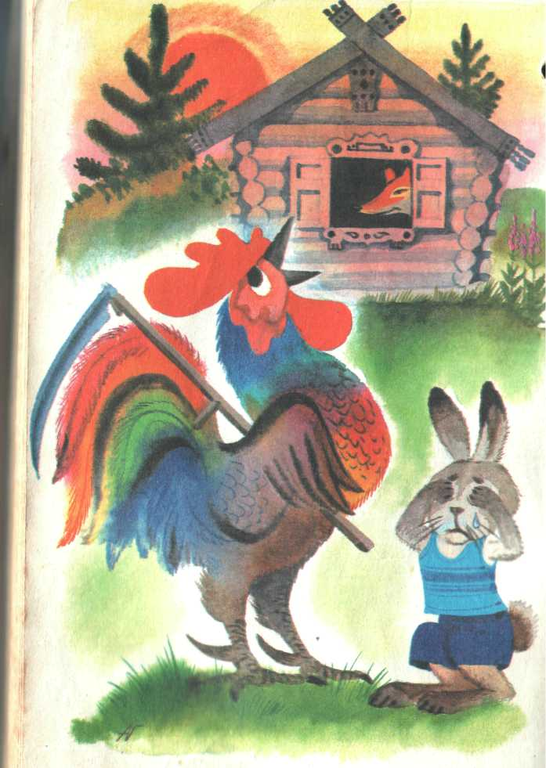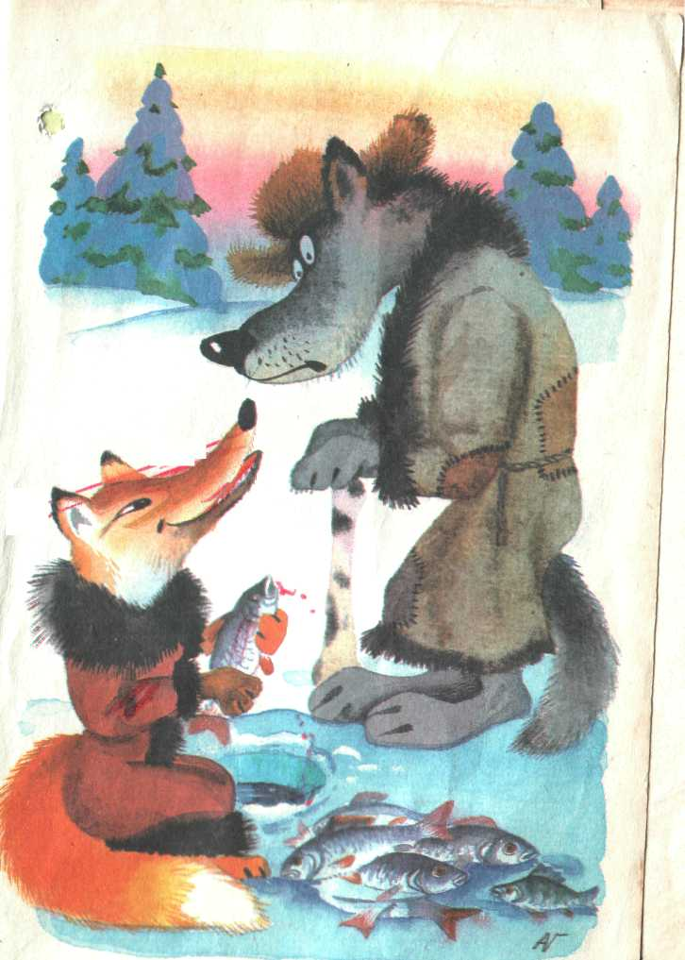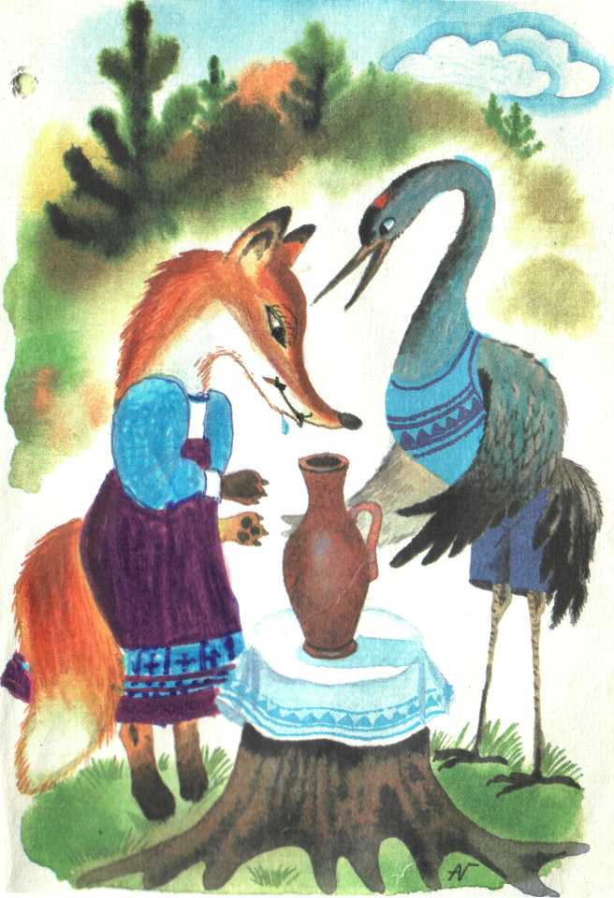
- С отрывок отгадайте названия сказок.
- Бежала лиса лесом и провалилась в волчью яму. Попрыгала – попрыгала, повертелась – повертелась, а выбраться не может. (Лиса и дятел)

- Жарко стало плясунье, она и говорит: чтобы дверь была открыта и окно, чтоб не закрыто.(Лиса – плясунья)

- Смотри – ка, лиса задушила журавля, - говорят они друг другу и журавля с боку на бок переворачивают. (Как лиса обманула охотников)

- Видит лиса, везет мужик на санях мерзлую рыбу. Забежала лиса вперед и легла на дорогу. (Лисичка – сестричка и серый волк)

4.Анализ сказок.
-Какова лиса в сказках?
- Почему она ведет себя таким образом?
-Делает ли лиса добро кому – либо? Жертвует ли с собой ради кого – то?
-Если никому не делает добра, то её нельзя назвать умной. Хитрость – это ум без добра. Значит, лису нельзя назвать умной.
-Что делает лиса, чтобы достичь своих целей?
-Кто она такая лиса?
-Как называют её в сказках? Почему?
- Почему называют хитрой?

5. Составление кластера.
Лисонька, кумушка, лисичка - сестричка, Патрикеевна, плутовка, кума
Хитрая, двуличная, жадная, ленивая, скупая, ласковая, добрая , привлекательная, рыжая, злая
хитрит, обманывает, крадёт, убегает, поет, танцует, лукавит, льстит, угождает , притворяется
обманщица, воровка, трусиха, певица, плясунья, подлиза, лгунья, притворщица, хитрюга

6. Составление синквейна.(вывод – рассуждение)
- Используя кластер. Составим вывод – рассуждение о лисе. Каждый пишет на листочках и зачитывает.
-Мы ответили на первый вопрос задачи.
-Что стало бы со сказкой, если она не была хитрой, а трусливой, как заяц, добрым, как медведь или злым, как волк?
-Я раздам вам отрывки из сказок, а вы попробуйте продолжить сказку.
1. Лиса с журавлем подружились. Вот и вздумала однажды лиса угостить журавля, пошла звать его к себе в гости:
- приходи. Куманек, приходи, дорогой! Уж как я тебя угощу. Идет журавль на званый пир. А лиса наварила манной каши и …

2. Лиса перетаскала всю рыбу к себе в нору, села у норы и рыбку кушает. Видит она: бежит волк. От голода у него бока подвело.
- Здравствуй, сестрица! Что кушаешь?
- Рыбку.
- Дай мне хоть одну ….

3. Здравствуй, колобок! Какой ты пригоженький, румяненький. Колобок рад, что его похвалили и запел свою песенку, а лиса слушает и говорит …

4. Жили – были лиса да заяц. У лисы была избушка ледяная, а у зайчика лубяная. Пришла весна – у лисицы избушка – то и растаяла, а у зайчика стоит по – старому. Пришла лиса и говорит…

-К чему мы пришли? Можно ли продолжить сказку? Почему?

7.Физкультминутка (Исполнение песни «По малину в сад пойдем» в движениях)

8.Дополнительная информация о поведении лисы в природе
-Какова лиса в природе? Хитрая ли как в сказке или нуждается в защите? (ссылка в Интернет) (Дети рассказывают о поведении лисы в природе)
1ученик. Лисицы обитают по всему земному шару, самые распространенные – рыжие. У них очень красивый шелковистый рыжевато-оранжевый мех, белая грудка и черные "сапожки".
В холодных северных областях обитает черно-бурая лиса. Черная шерсть помогает ей лучше спрятаться в темных хвойных лесах.
Окраска песца бывает как черной, так и голубовато-серой и светло-серой. Правда, чаще всего песцы целиком белые, только на кончике хвоста есть черные волоски. Эта окраска помогает ему сливаться со снегом Арктики, где он обитает.
Длинный пушистый хвост создает впечатление большой величины зверя. На самом деле это не так. Длина тела лисицы – 60–90 см, хвоста – 40–60 см, масса самцов достигает 6–10 кг, самок–5–6 кг
2 ученик. Лиса обитает в различных участках леса, но избегает густых насаждений, предпочитает луговые местности, где много мышей, полевок и кроликов. Лисица не брезгует и кузнечиками, ест ягоды – землянику, чернику, вишню, виноград. Неслучайно появилась басня "Лиса и виноград".
Рыжие лисицы обычно селятся в покинутых норах лесных сурков и барсуков. Они расширяют их и прокладывают дополнительные туннели, обязательно строят и запасные выходы. В одной норе учеными как-то было обнаружено целых 27 запасных выходов.
Но если свободной норы нет, лисица стремится завладеть чужой, уже готовой. Как это происходит в природе – мы не знаем, а вот как это может произойти в сказке –мы уже знаем.
3 ученик. – Лисица – одно из самых известных диких животных. О ней упоминают пословицы и поговорки, про нее сочинено множество сказок и басен. Однако во всех этих произведениях образ лисицы мало соответствует действительности. Ученые, наблюдая за ней, не нашли у этого животного той понятливости, хитрости и находчивости, которые ей приписывает народная молва. При опасности лиса иногда даже паникует, попадается несколько раз в одни и те же ловушки, и вообще ее легко обмануть.
4 ученик. Если лисице не удается перехитрить врага, она убегает от него. Лиса очень быстро бегает.
Часто эти зверьки используют и другие средства защиты. Некоторые из них умеют лазать по деревьям. Большинство лис спасает и кормит прекрасный слух.
Несмотря на то что лисица умеет быстро и ловко бегать, мчаться во весь дух и делать очень большие прыжки, хорошие охотничьи собаки ее быстро догоняют.
Зрение и обоняние у лисы не очень сильно развиты.
Сама лиса охотится преимущественно по ночам. Она крадется очень тихо и осторожно, обнюхивая воздух. Добычей лисицы могут стать различные животные – от молодой косули до майского жука. Чаще всего она ловит мышей, зайцев, птиц, опустошает птичьи гнезда.
5 ученик. Голосом лисицы издают отрывистый лай. Лисица-самка весной рожает от четырех до шести (иногда больше) слепых детенышей, которые начинают видеть через две недели. Через несколько недель лисята могут самостоятельно выходить из норы. Мать и отец оберегают их от опасностей. Если рядом появляется враг, лисят переносят в запасную нору. Пищу малышам таскают оба родителя. У лисиц много врагов. Это люди, волки, крупные хищные птицы.
9.Инсцинировка басни И.А. Крылова «Ворона и лисица»
10. Вывод.
- Какова бы ни была лиса в сказках или окружающей среде, мы должны помнить, что они наши братья меньшие, должны любить и охранять их.
11. Самооценка работы учащихся по тесту
12. Подведение итогов урока.

